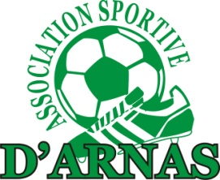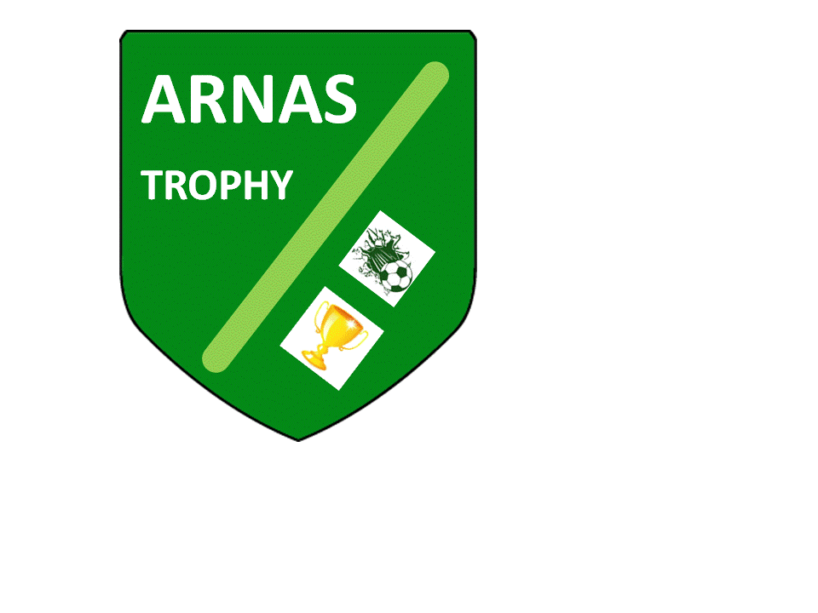
CHARTE DU TOURNOI
- Avant et après-match, les deux équipes se serrent la main en ligne.
- Le football est avant tout un jeu.
- Respect des lois du jeu, des adversaires, des arbitres, des dirigeants et du public.
- Respect de l’environnement, des locaux et installations. (déchets dans les sacs poubelles, pas de crampons dans les vestiaires de l’Escale)
- Les éducateurs sont entièrement responsables de leurs joueurs.

Je, soussigné…………………………………………responsable de l’équipe U… du club de……………………………………………., reconnais avoir pris connaissance de la charte du tournoi, et m’engage à la faire respecter.

Fait à……………………………………………… , le …………………………………….
Signature :

CHARTE DU TOURNOI
- Avant et après-match, les deux équipes se serrent la main en ligne.
- Le football est avant tout un jeu.
- Respect des lois du jeu, des adversaires, des arbitres, des dirigeants et du public.
- Respect de l’environnement, des locaux et installations. (déchets dans les sacs poubelles, pas de crampons dans les vestiaires de l’Escale)
- Les éducateurs sont entièrement responsables de leurs joueurs.

Je, soussigné…………………………………………responsable de l’équipe U… du club de……………………………………………., reconnais avoir pris connaissance de la charte du tournoi, et m’engage à la faire respecter.

Fait à……………………………………………… , le ……………………………………………
Signature :

